分布式id设计文档

发布日期 | 2020-03-13
控制级别 | 内部资料
制定部门 | ACS事业部

- 文档属性
属性 | 内容
- 文档标题： | - 开发手册
- 文档编号：
- 版本日期： | - 2020-03-06
- 发布版本：
- 适用范围：
- 作者： | - 刘胜朋

- 文档审批
审批人 | 职务 | 审批时间 | 审批意见 | 发文编号

- 修订内容
版本 | 修正章节 | 日期 | 修正人 | 变更记录
- v1.0 | - 创建文档

- 模板修订历史
版本 | 生效时间 | 变更概要 | 作者 | 审核 | 批准
V1.0.0

目录
1 前言 1
1.1 目的 1
1.2 预期读者 1
1.3 背景 1
1.4 术语定义 1
1.5 参考资料 1
2 Id 需求整理 1
3 Id 服务性能、宕机容错要求 2
4 分布式id市场常用技术 2
4.1 UUID 2
4.1.1 优点 3
4.1.2 缺点 3
4.2 数据库自增id 3
4.2.1 优点 3
4.2.2 缺点 4
4.3 号段模式 4
4.3.1 优点 4
4.3.2 缺点 4
4.4 Snowflake 雪花算法 5
4.4.1 优点 5
4.4.2 缺点 5
4.5 美团Leaf 5
4.5.1 Leaf-segment数据库方案 5
4.5.2 Leaf-snowflake方案 7
5 分布式id依赖DB设计 8
5.1 项目结构 8
5.2 改造点 8
5.3 Id-client 8
5.3.1 Id-client id 数据格式 9
5.3.2 Id-client 对业务暴露的工具接口 9
5.3.3 Id-client 双缓存结构 10
5.3.4 Id-client相关配置 12
5.4 Id-server 12
5.4.1 Id-server相关配置 12
5.4.2 Id-segment模式 12
5.4.3 Id-snowflake模式 14
5.4.4 IdServer启动流程流程 16
5.4.5 Id-server接口定义 16
5.4.6 DB单点解决方案 17
5.5 健壮性 17
6 分布式id依赖Zookeeper设计 17
6.1 公司业务或产品线id唯一方案 18
6.2 公司id唯一方案 18
6.3 与依赖DB方案比对，优缺点 18
7 分布式id依赖redis设计 19
7.1 公司id唯一方案 19
7.2 与依赖DB方案比对，优缺点 19

前言

目的
指导开发人员了解分布式ID生成器原理。

预期读者
架构师、技术经理、开发主管、设计人员、开发人员和测试人员，以及其他项目干系人。

背景
由于现在公司项目需要微服务化，而本地生成的id，无法满足分布式环境使用，不能保证id全局唯一性。所以需要研发设计分布式id生成器。

术语定义
简称/术语 | 说明
SOFA | 面向服务的金融架构平台
FSIP | 金融服务基础插件

参考资料

Id 需求整理
- 全局唯一性：不能出现重复的ID号，既然是唯一标识，这是最基本的要求。
- 局部唯一性：局部唯一，全局可不唯一。如不同业务表主键id可以重复，但同一业务表主键id必须唯一。
- 趋势递增：在MySQL InnoDB引擎中使用的是聚集索引，由于多数RDBMS使用B-tree 的数据结构来存储索引数据，在主键的选择上面我们应该尽量使用有序的主键保证写 入性能。
- 单调递增：保证下一个ID一定大于上一个ID，例如事务版本号、IM增量消息、排序等特殊需求。
- 信息安全：如果ID是连续的，恶意用户的扒取工作就非常容易做了，直接按照顺序下载指定URL即可；如果是订单号就更危险了，竞对可以直接知道我们一天的单量。所以在一些应用场景下，会需要ID无规则、不规则。

Id 服务性能、宕机容错要求
- 低延迟。
- 高可用：id-server集群化部署；DB 宕机后，id-server在一定时间内可以用；Id-server宕机后，需保证业务服务在一定时间内可以用

分布式id市场常用技术
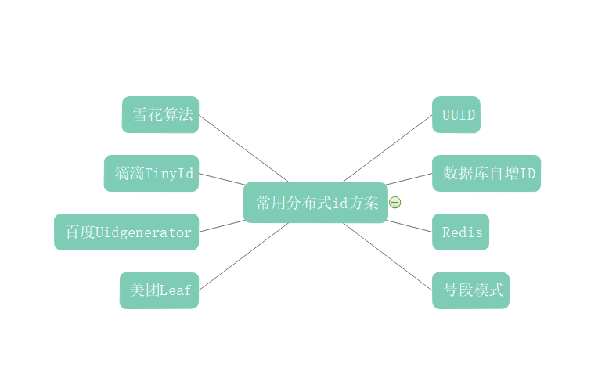
依赖数据库：
数据库自增ID、号段模式、滴滴TinyId、百度Uidgenerator、美团leaf
不依赖第三方中间件：
UUID、雪花算法
依赖中间件：
Redis

UUID
UUID(Universally Unique Identifier)的标准型式包含32个16进制数字，以连字号分为五段，形式为8-4-4-4-12的36个字符，示例：550e8400-e29b-41d4-a716-446655440000，到目前为止业界一共有5种方式生成UUID，详情见IETF发布的UUID规范 A Universally Unique IDentifier (UUID) URN Namespace。

优点
性能非常高：本地生成，没有网络消耗。

缺点
- 不易于存储：UUID太长，16字节128位，通常以36长度的字符串表示，很多场景不适用。
- 信息不安全：基于MAC地址生成UUID的算法可能会造成MAC地址泄露，这个漏洞曾被用于寻找梅丽莎病毒的制作者位置。
- ID作为主键时在特定的环境会存在一些问题，比如做DB主键的场景下，UUID就非常不适用：
① MySQL官方有明确的建议主键要尽量越短越好[4]，36个字符长度的UUID不符合要求。
② 对MySQL索引不利：如果作为数据库主键，在InnoDB引擎下，UUID的无序性可能会引起数据位置频繁变动，严重影响性能。

数据库自增id
基于数据库的自增ID，需要单独使用一个数据库实例，在这个实例中新建一个单独的表。
表结构如下：
CREATE DATABASE `SEQID`;
CREATE TABLE SEQID.SEQUENCE_ID (
id bigint(20) unsigned NOT NULL auto_increment,
stub char(10) NOT NULL default '',
PRIMARY KEY (id),
UNIQUE KEY stub (stub)
) ENGINE=MyISAM;

优点
- 非常简单，利用现有数据库系统的功能实现，成本小，有DBA专业维护。
- ID号单调自增，可以实现一些对ID有特殊要求的业务。

缺点
- 强依赖DB，当DB异常时整个系统不可用，属于致命问题。配置主从复制可以尽可能的增加可用性，但是数据一致性在特殊情况下难以保证。主从切换时的不一致可能会导致重复发号。
- ID发号性能瓶颈限制在单台MySQL的读写性能。

号段模式
号段可以理解成批量获取。从数据库获取ID时，如果能批量获取多个ID并缓存在本地的话，那样将大大提供业务应用获取ID的效率。
表结构如下：
CREATE TABLE id_generator (
id int(10) NOT NULL,
current_max_id bigint(20) NOT NULL COMMENT '当前最大id',
increment_step int(10) NOT NULL COMMENT '号段的长度',
PRIMARY KEY (`id`)
) ENGINE=InnoDB DEFAULT CHARSET=utf8;
这个数据库表用来记录自增步长以及当前自增ID的最大值（也就是当前已经被申请的号段的最后一个值）

优点
- ID号码是趋势递增的8byte的64位数字，满足上述数据库存储的主键要求。
- 容灾性高：服务内部有号段缓存，即使DB宕机，短时间内仍能正常对外提供服务。

缺点
1、ID号码不够随机，能够泄露发号数量的信息，不太安全。
2、TP999数据波动大，当号段使用完之后还是会在更新数据库的I/O上，TP999数据会出现偶尔的尖刺。
3、DB宕机会造成整个系统不可用。

Snowflake 雪花算法
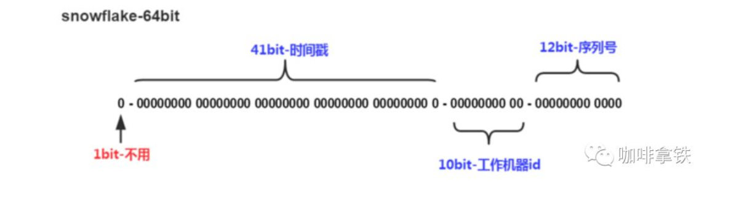

41-bit的时间可以表示（1L<<41）/(1000L*3600*24*365)=69年的时间，10-bit机器可以分别表示1024台机器。如果我们对IDC划分有需求，还可以将10-bit分5-bit给IDC，分5-bit给工作机器。这样就可以表示32个IDC，每个IDC下可以有32台机器，可以根据自身需求定义。12个自增序列号可以表示2^12个ID，理论上snowflake方案的QPS约为409.6w/s，这种分配方式可以保证在任何一个IDC的任何一台机器在任意毫秒内生成的ID都是不同的。

优点
- 毫秒数在高位，自增序列在低位，整个ID都是趋势递增的。
- 不依赖数据库等第三方系统，以服务的方式部署，稳定性更高，生成ID的性能也是非常高的。
- 可以根据自身业务特性分配bit位，非常灵活。

缺点
强依赖机器时钟，如果机器上时钟回拨，会导致发号重复或者服务会处于不可用状态。

美团Leaf

Leaf-segment数据库方案
在使用数据库的方案上，做了如下改变： 每次获取一个segment(step决定大小)号段的值。用完之后再去数据库获取新的号段，可以大大的减轻数据库的压力。
各个业务不同的发号需求用biz_tag字段来区分，每个biz-tag的ID获取相互隔离，互不影响。如果以后有性能需求需要对数据库扩容，不需要上述描述的复杂的扩容操作，只需要对biz_tag分库分表就行
数据库表设计如下：
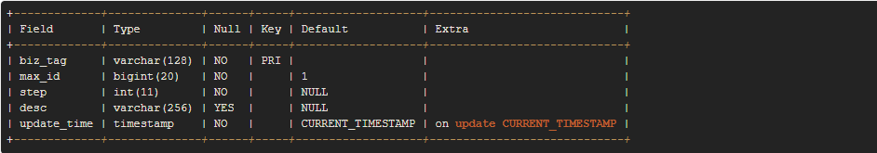
重要字段说明：
biz_tag用来区分业务
max_id表示该biz_tag目前所被分配的ID号段的最大值
step表示每次分配的号段长度。
原来获取ID每次都需要写数据库，现在只需要把step设置得足够大，比如1000。那么只有当1000个号被消耗完了之后才会去重新读写一次数据库。读写数据库的频率从1减小到了1/step，大致架构如下图所示：
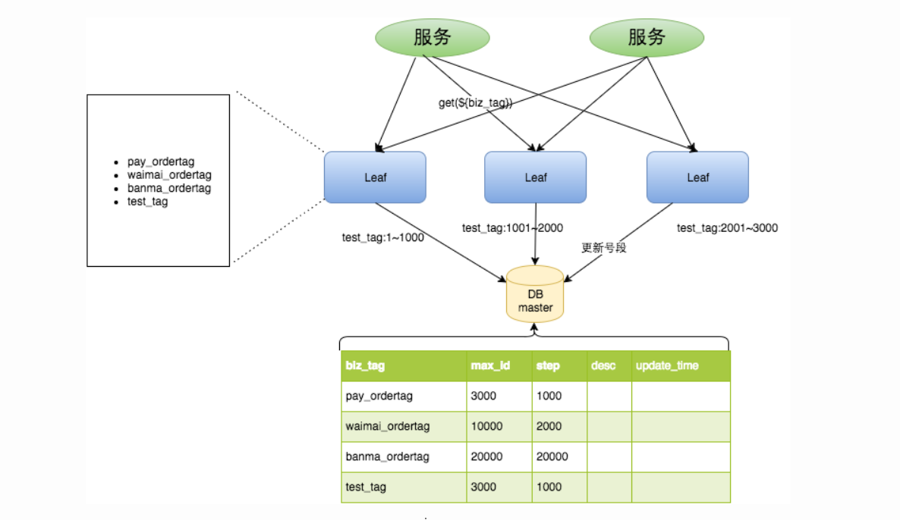

优点
1、Leaf服务可以很方便的线性扩展，性能完全能够支撑大多数业务场景。
2、ID号码是趋势递增的8byte的64位数字，满足上述数据库存储的主键要求。
3、容灾性高：Leaf服务内部有号段缓存，即使DB宕机，短时间内Leaf仍能正常对外提供服务。
4、可以自定义max_id的大小，非常方便业务从原有的ID方式上迁移过来。

缺点
- ID号码不够随机，能够泄露发号数量的信息，不太安全。
- TP999数据波动大，当号段使用完之后还是会hang在更新数据库的I/O上，tg999数据会出现偶尔的尖刺。
- DB宕机会造成整个系统不可用。
- leaf-server流量大，每次leaf-server只发送一个id。
- Leaf-server其中一个宕机，会丢失一批id号段。

Leaf-snowflake方案
Leaf-snowflake方案完全沿用snowflake方案的bit位设计，即是“1+41+10+12”的方式组装ID号。对于workerID的分配，当服务集群数量较小的情况下，完全可以手动配置。Leaf服务规模较大，动手配置成本太高。所以使用Zookeeper持久顺序节点的特性自动对snowflake节点配置wokerID。Leaf-snowflake是按照下面几个步骤启动的：

1、启动Leaf-snowflake服务，连接Zookeeper，在leaf_forever父节点下检查自己是否已经注册过（是否有该顺序子节点）。
2、如果有注册过直接取回自己的workerID（zk顺序节点生成的int类型ID号），启动服务。
3、如果没有注册过，就在该父节点下面创建一个持久顺序节点，创建成功后取回顺序号当做自己的workerID号，启动服务。

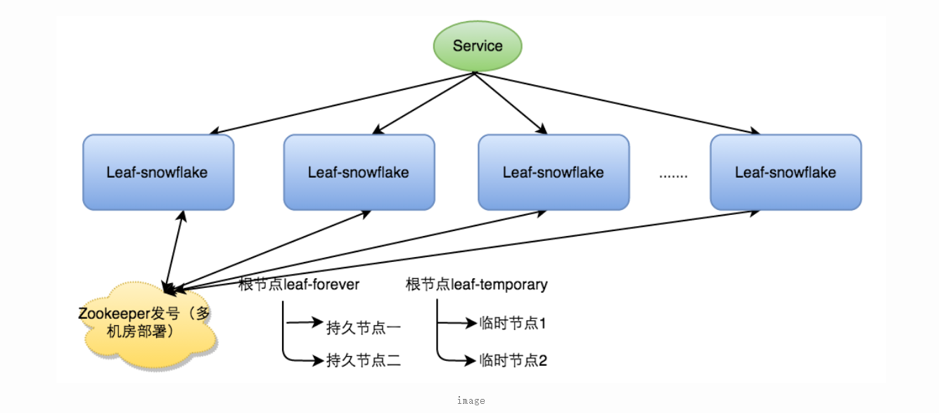

分布式id依赖DB设计
分布式id 根据美团leaf设计改造，对应leaf-segment、leaf-snowflake也包含id-segment、id-snowflake两种模式。下面会详细介绍

项目结构
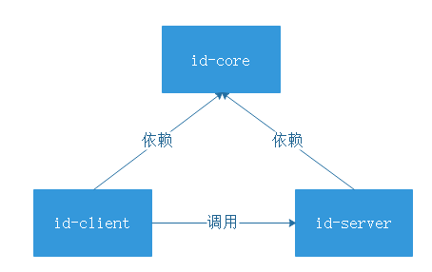
项目包含以下结构：
id-core | Id项目核心包，提供基础功能及通用工具
Id-server | id服务端，可独立部署运行，依赖id-core包。暂定提供http服务。后期引入RPC。
Id-client | Id客户端，通过客户端调用id-server获取id

改造点
- 增加本地缓存，降低网络IO，在id-client端使用leaf 双buffer缓存，本地缓存id。
- segment 表结构变更去掉step，使用配置文件。Snowflake workerId 直接使用本地配置文件。
- Snowflake模式，id-server启动时db表中更新时间，用于验证id-server系统时间是否回拨，（直接查询数据库时间）。

Id-client
Id-client端 服务端通信

Id-client id 数据格式

segment模式数据格式
id为数字，不同业务（biz_tag）从1开始，最大值为Bigint或Number类型的最大值
1、2、3......1000......1000000

Snowflake 模式数据格式
Snowflake 模式返回为固定长度数字，暂定长度为20，如下所示：
20031117283652000001、20031117283652001101、20200311173759170001
时间格式固定长度数字，如下所示：
20200311173759170001、20200311173759170002、20200311173759170003

Id-client 对业务暴露的工具接口
segment模式，id是在id-client段计算生成的，id为自增，不限制id长度
String getSegmentNextId(String bizTag) | 获取segment模式id,返回id值。  参数bizTag为业务类型，与t_alloc表中biz_tag对应

segment模式，id是在id-client段计算生成的，id限制长度，当超过长度时，重置从1开始，当长度不够，前面加0补齐。
String getSegmentFixedLengthNextId(String bizTag) | 获取segment模式id,返回id值,返回id为固定长度，默认长度为6，如1 返回为000001。  参数bizTag为业务类型，与t_alloc表中biz_tag对应
String getSegmentFixedLengthNextId(String prefix,String bizTag) | 参数：prefix 前缀，bizTag-业务类型。  示例：前缀：20200909，nextId默认长度为为6，nextId=2。  其方法返回结果为：20200909000002。
String getSegmentFixedLengthNextId(String bizTag，int length) | Length-返回结果长度，如nextId为1，length传递为3，返回结果是：001
String getSegmentFixedLengthNextId(String prefix,String bizTag, int length) | 参数：prefix 前缀，bizTag-业务类型，length-id长度  示例：前缀：20200909，nextId=2，length=3  其方法返回结果为：20200909002。

Snowflake-模式-全唯一，id在从id-server段批量获取并保存在缓存中。
String getSnowflakeNextId() | 获取snowflake模式id,返回id值。默认返回时间为毫秒格式。
String getSnowflakeNextId(Enum format) | 获取snowflake模式id,返回id值。可以设置时间返回格式，最低为秒，需要测试。使用枚举限制。  参数：format 时间格式：yyyyMMddHHmmss

Id-client 双缓存结构
Leaf为了解决：
TP999数据波动大，当号段使用完之后还是会更新数据库（db 访问I/O），tg999数据会出现偶尔的尖刺。Leaf-segment做了一些优化，简单的说就是：
Leaf 取号段的时机是在号段消耗完的时候进行的，也就意味着号段临界点的ID下发时间取决于下一次从DB取回号段的时间，并且在这期间进来的请求也会因为DB号段没有取回来，导致线程阻塞。如果请求DB的网络和DB的性能稳定，这种情况对系统的影响是不大的，但是假如取DB的时候网络发生抖动，或者DB发生慢查询就会导致整个系统的响应时间变慢。
为此，我们希望DB取号段的过程能够做到无阻塞，不需要在DB取号段的时候阻塞请求线程，即当号段消费到某个点时就异步的把下一个号段加载到内存中。而不需要等到号段用尽的时候才去更新号段。这样做就可以很大程度上的降低系统的TP999指标。详细实现如下图所示：
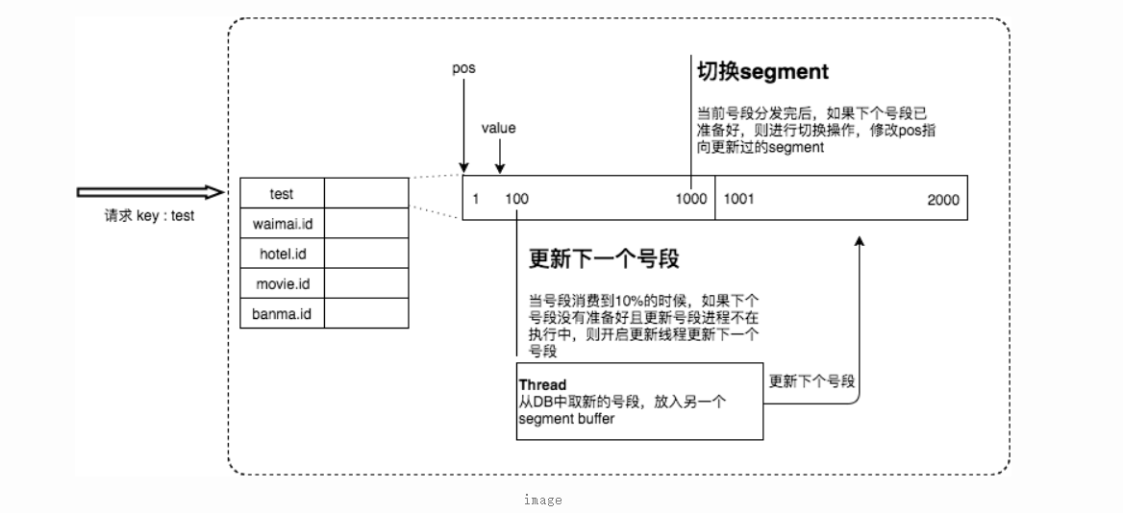

segment缓存
segmentBuffer格式：
String Key | 存储bizTag值
Segment[] segments | 双buffer
int currentPos | 当前的使用的segment的index
boolean nextReady | 下一个segment是否处于可切换状态

segment缓存内容如下：
Long maxId | 最大id值（id-server返回）
Int step | 号段步长，即id-server发放id个（id-server 返回）
AtomicLong value | 当前id值，初始值为maxid - step
SegmentBuffer buffer

Segment 模式id 生成算法
NextId在id-client端生成，value 为当前id值，默认为0。
nextId = value + 1

snowflake缓存
segmentBuffer模式中Segemnt[] segments 替换成Queue[] queues。

Id-client相关配置
Id.server.url | Id-server地址，多个已”,”分割

Id-server

Id-server相关配置
Id.segment.step | 号段步长。默认暂定为1000，即发放id个数
Id.segment.enable | False-不可用，true-可用，默认为true
Id.snowflake.step | 发放id个数
Id.snowflake.enable | False-不可用，true-可用，默认为true。
Id.snowflake.workerId | workerId，全局唯一

Id-segment模式
基于现有的id需求。借鉴美团leaf架构设计。号段设计架构图如下所示：

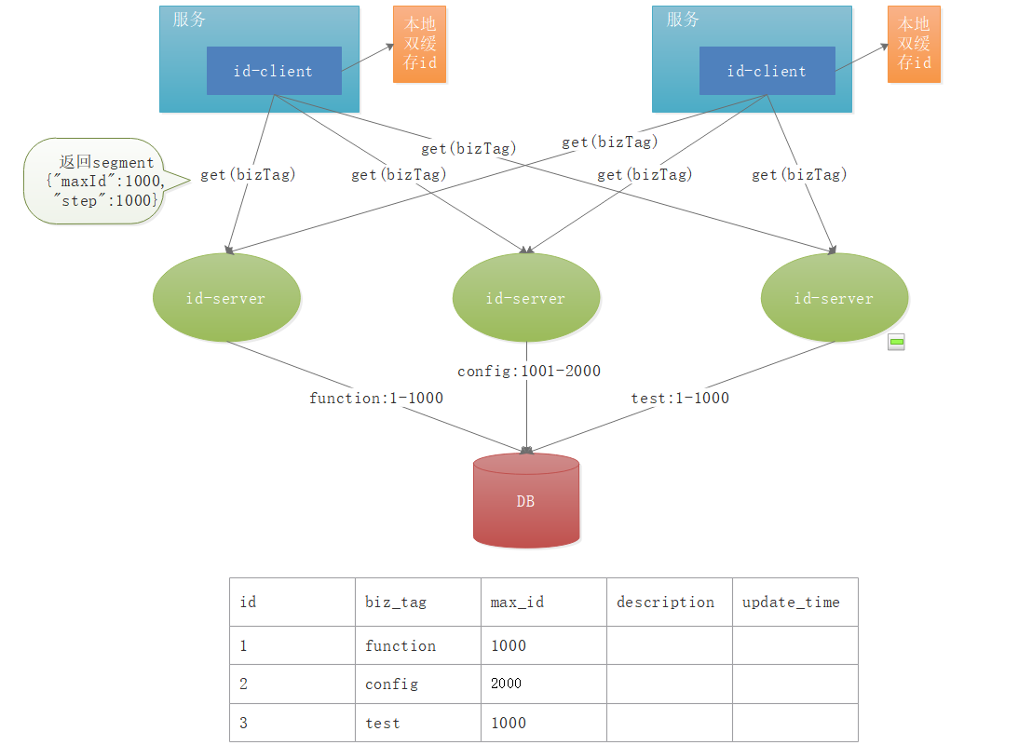

使用类似leaf表结构，稍作修改去掉了step，使用配置文件设置step。

Segment 相关表结构
CREATE TABLE `t_alloc` (
`id` bigint(100) NOT NULL AUTO_INCREMENT '', //主键id
`biz_tag` varchar(128) NOT NULL DEFAULT '',//分库分表，唯一索引
`max_id` bigint(20) NOT NULL DEFAULT '1',//最大id值
`description` varchar(256) DEFAULT NULL,//描述
`update_time` timestamp NOT NULL DEFAULT CURRENT_TIMESTAMP ON UPDATE CURRENT_TIMESTAMP, //更改时间
PRIMARY KEY (`id`)
) ENGINE=InnoDB AUTO_INCREMENT=14 DEFAULT CHARSET=utf8;

Segment 相关配置
Id.segment.step | 号段步长。默认暂定为1000。
Id.segment.enable | False-不可用，true-可用，默认为true

调用流程
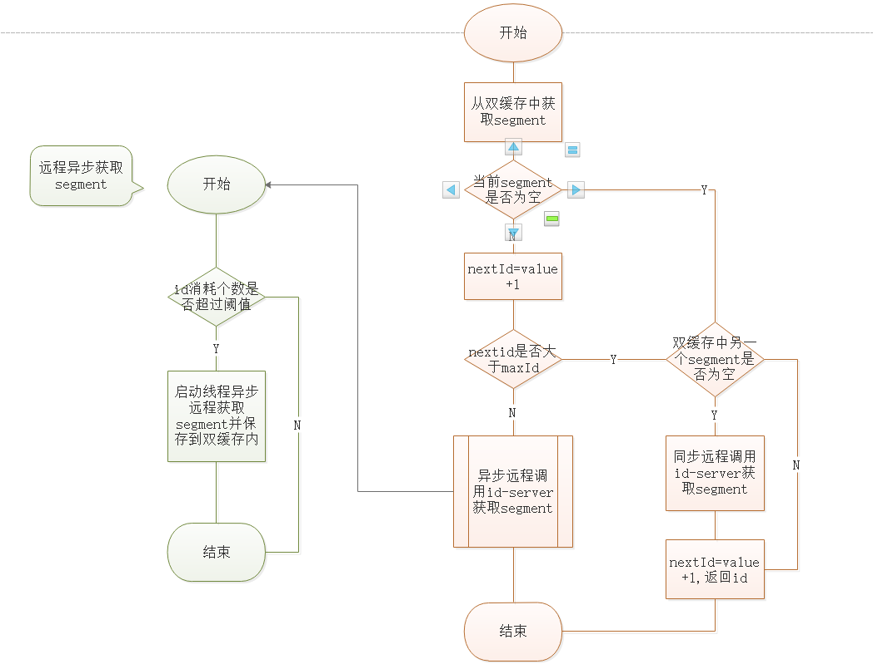

流程说明：
- 业务服务引用id-client，id-client封装双缓存，从中获取segment。
- 判断segment是否为空：
2.1如不为空nextId=value+1，判断nextId是否大于maxId，如大于清空当前缓存，获取另一缓存中segment，判断获取的segment是否为空，如为空按照2.2步骤，如不为空返回nextId=value+1。
2.2如为空，获取另一缓存segment，如还为空，远程调用id-server获取segment(maxId、step)并加入双缓存中，获取nextId=value+1。

- 异步获取segment，降低峰值提高获取id性能。当id消费个数超过所设置阈值时，启动一子线程远程调用id-server获取segment并保存至双缓存中。

Id-snowflake模式
借鉴美团leaf及百度id架构设计。Snowflake架构图如下所示：
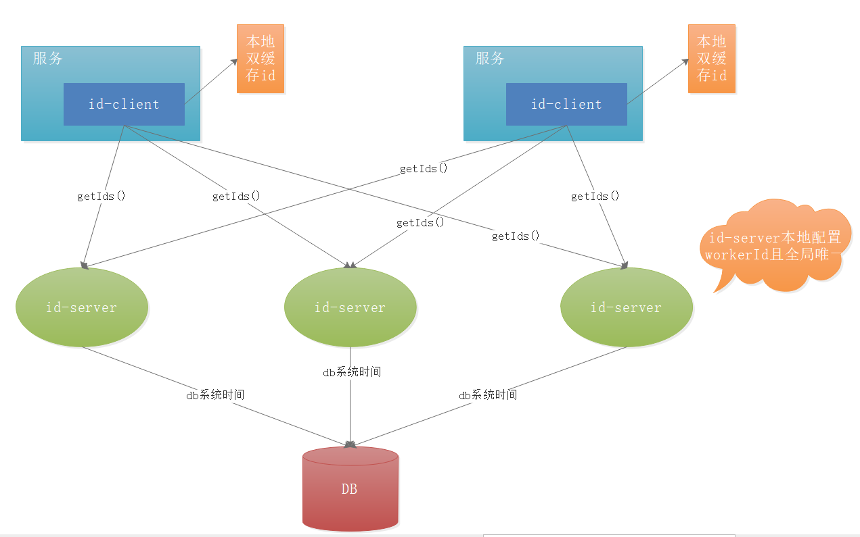

简单说明：
snowflake 算法上面详细说明，snowflake分布式部署生成id的关键在与不同节点设置不同的workerId。从配置文件中获取workerId，适用于id-server集群比较少的情况下。
使用worker_node update_time时间验证id-server时间是否回拨，如回拨id-server启动失败；在id-server运行时，添加配置开关控制是否定时检测。
（定时根据update_time检查id-server是否回拨，如回拨？在商量方案：服务报警，snowflake模式不可用，不影响segment模式）

Id-server部署：
Id-server部署纯粹，建议单独。

Snowflake相关配置
Id.snowflake.enable | False-不可用，true-可用，默认为true
Id.snowflake.step | 发放id个数

调用流程
调用流程与id-segment类似，只是next_id生成方式不一样。号段：Nextid = segment+1，由id-client生成。
而Snowflake直接从双缓存中获取，由id-server端生成。

IdServer启动流程流程
暂不设置时间差兼容，即id-server系统时间与ip:port数据更新时间，允许时间差。（如设置可以借鉴leaf中时间平均时间差方案，可以时间差阈值，id-server启动时算所有id-server的时间差的平均值，与设置时间差阈值比对，如超过时间阈值启动失败。）
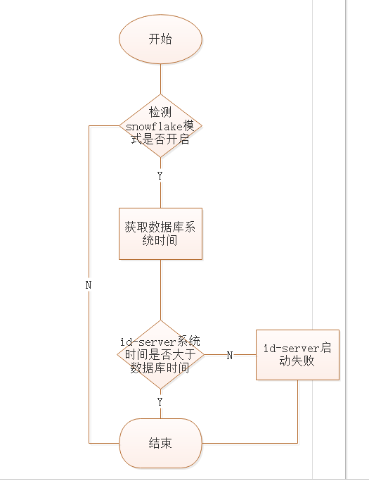
流程说明：
- id-server启动时检测snowflake模式是否开启，如没开启直接启动。
- 如开启，获取当前使用数据库系统时间，与id-server当前时间进行比对。如大于id-server当前时间，服务启动失败。如小于服务启动成功。

Id-server接口定义
接口名称 | 参数 | 返回值 | 解释说明
/api/segment/get/{key} | String key Biz_tag | {“maxId” : 11,  “step”:1000} | 根据biz_tag获取segment对象：maxId最大id值，step 步长
/api/snowflake/ids |  | List<String> id集合 | 获取snowflakeId，step为返回个数
/api/snowflake/format/ids | String format 时间格式 | List<String> id集合 | 获取snowflakeId，step为返回个数，format snowflake 中时间格式，最低精确到秒。

DB单点解决方案
暂时使用数据库集群配置。
集群之间数据库同步不及时，可以会出现segment 模式id重复，故障发生概率很低。
可以捕获异常，重新获取segment，需要业务方配合。

健壮性
- id-server可以以集群部署
- Id-server 全部宕机，id-client中本地缓存step(id-server一次发放id的个数) 个id
- DB宕机后，segment模式还可以使用。

分布式id依赖Zookeeper设计
利用zookeeper实现分布式id，架构图如下：
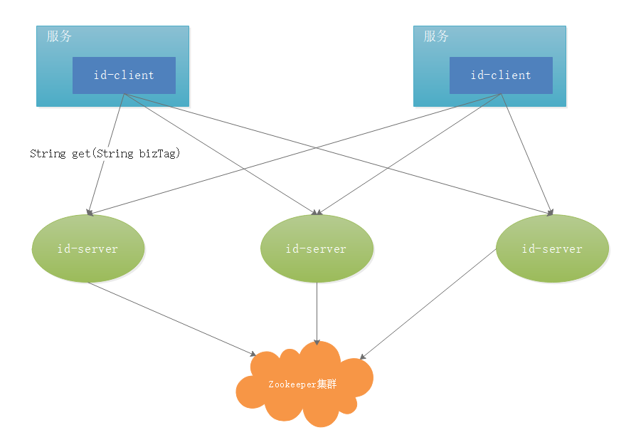

公司业务或产品线id唯一方案
实现原理类似于数据库自增id，初始值为1，依次递增，最大值为Int最大值。
方案一：
zookeeper 创建临时顺序节点，节点地址后面默认添加顺序号，顺序号最大值为Int最大值2147483647
缺点：临时文件会很多，需删除临时文件（释放session）。
方案二：
Zookeeper 创建持久节点，每次更改持久化节点数据，数据版本加1。父子节点互不影响。
缺点：需要每次传递空字节变更节点数据，已达到数据版本变更需求。

公司id唯一方案
使用snowflake模式，workerId 生成策略：
1、启动id-server服务，连接Zookeeper，在id-server指定节点下检查自己是否已经注册过（是否有该顺序子节点）。
2、如果有注册过直接取回自己的workerID（zk顺序节点生成的int类型ID号），启动服务。
3、如果没有注册过，就在该父节点下面创建一个持久顺序节点，创建成功后取回顺序号当做自己的workerID号，启动服务。

与依赖DB方案比对，优缺点
优点：
- 解决了id自增问题。
- Zookeeper 可以集群部署，解决单节点问题。
- 引入zookeeper，可从zookeeper中获取snowflake workerId，无需人工配置。

缺点：
- 业务产品线唯一id方案，无法在id-client、id-server端做缓存，需每次从zookeeper中获取。
- 性能没有DB高。是否能支持业务使用需压力测试验证。
- 引入zookeeper
- Zookeeper leader选举时，id-server无法提供服务，影响业务服务不可用。
- Zookeeper 全部宕机后，id-server不可用，无法短暂提供服务。

分布式id依赖redis设计
利用redis实现分布式id，架构图如下：
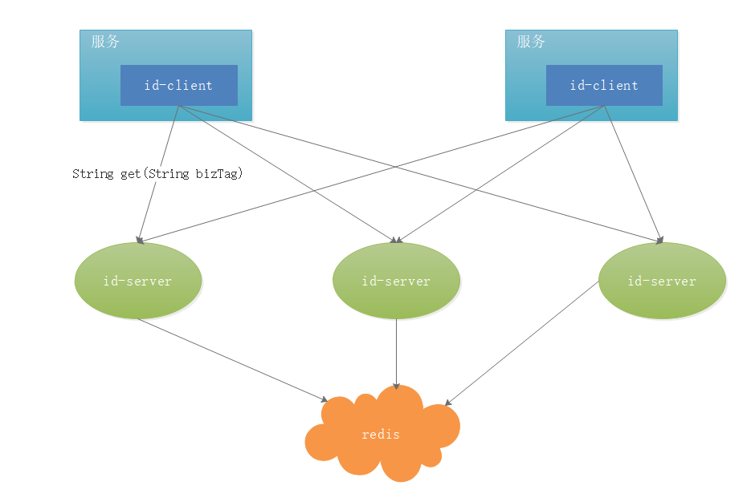
Redis的所有命令操作都是单线程的，本身提供像 incr 和 increby 这样的自增原子命令，所以能保证生成的 ID 肯定是唯一有序。
Redis 没有专用的整数类型，所以 key 内储存的字符串被解释为十进制 64 位有符号整数来执行 INCR 操作。最大值为9223372036854775807。

公司id唯一方案
使用snowflake模式，获取workerId与DB解决方案一致。

与依赖DB方案比对，优缺点
优点：
- 解决了id自增问题。
- redis可以集群部署，解决单节点问题。
- 不依赖于数据库，灵活方便，且性能优于数据库

缺点：
- 引入redis及相关配置
- 业务产品线唯一id方案，id-client、id-sever服务做缓存，需每次从redis中获取。
- 由于redis是内存的KV数据库，即使有AOF和RDB，但是依然会存在数据丢失，有可能会造成ID重复。
- redis全部宕机后，id-server不可用，无法短暂提供服务。

方案补充：
- 与业务解耦。
- 配置简单
- Redis db 切换
- 接口简单（号段、雪花分开）

